Norsk Redaktørforening
Styremøte 2021-02-16 (Teams)
AJ

Sak 2020-03: Prosjekt bedre informasjon fra politiet – bevilgning

Som styret vil være vel kjent med har det i flere år vært uttrykt misnøye fra journalister og redaktører om informasjonstilgangen fra nødetatene. Utgangspunktet er at det analoge nødnettet ble byttet ut med et nytt, digitalt nødnett i 2010. Dermed forsvant medienes muligheter for selv å kunne overvåke etatenes aktivitet og raskt rykke ut på aktuelle hendelser.

De siste årene har mediene i stor grad vært avhengig av etatenes bruk av twitter som kommunikasjonskanal. Det har medført stor frustrasjon, både fordi det er litt tilfeldig hva som tvitres og når, men ikke minst fordi twittermeldingene ofte er svært sparsomme og knappe. Det siste er et resultat av at twittermeldingene er ment for allmennheten. Også politiet selv har i stor grad innsett at dagens løsning ikke er tilfredsstillende.

Gjennom lang tid har det derfor vært kontakt mellom nødetatene (primært politiet) for å se om det er mulig å finne andre måter å kommunisere overfor mediene på. Det prosjektet som nå lanseres som en pilot, innebærer at de redaktørstyrte mediene, via NTB, kan knytte seg til en meldingstjeneste som gir mer og utfyllende informasjon og som dermed vil gjøre det enklere å vite hvilke hendelser man skal rykke ut på. Det er ikke noen forutsetning at man må være kunde hos NTB fra før.

NR har vært engasjert i prosjektet fra starten, og NRs generalsekretær sitter i styringsgruppen for prosjektet. Vi har nå kommet til det punktet hvor vi må sikre finansiering av videre fremdrift. Når systemet settes i drift er det tanken at de som er knyttet til systemet finansierer kostnadene ved en liten månedlig avgift. Nå trengs det imidlertid midler til å utvikle og teste ut piloten. Dette er ikke noe politiet vil finansiere, så vi må søke midler andre steder.

Vedlagte søknad, som er wordversjonen av den fullstendige søknaden, er sendt til Medietilsynet, MBL, NJ og NR. Uformelle tilbakemeldinger fra Medietilsynet indikerer at de vil kunne bidra med midler. Hvor mye er imidlertid uklart, og tilsynet har ikke tildelingsmøte for denne type tilskudd før tidlig i april. NR har vært i uformell kontakt med MBL og NJ, og kan orientere nærmere om dette i styremøtet.

Sekretariatet mener uansett det vil være naturlig at NR bidrar til finansieringen av piloten. Dette kan bli et konkret tiltak som radikalt vil forbedre informasjonen fra nødetatene til mediene, noe som over lang tid har vært en betydelig frustrasjon blant mange av våre medlemmer. Dette har også vært tatt opp som problem fra flere av NRs regionforeninger. Det er imidlertid for tidlig å gi tilsagn om konkrete kronebeløp, og vi legger derfor frem et forslag til vedtak hvor styret gir uttrykk for klar vilje til å bidra til finansieringen, men uten å knytte dette til et konkret kronebløp.

Forslag til vedtak: Styret i Norsk Redaktørforening er positive til å bidra til finansieringen av pilotprosjektet «Nødetatene og varsling til pressen», forutsatt at også Norsk Journalistlag og Mediebedriftenes Landsforening bidrar. Konkrete bevilgninger og fordeling av tilskudd må avtales og vedtas av styret når dette blir klart.

Vedlegg: Søknad om støtte til prosjektet.
Vedlegg

Mottaker
Adresse
POSTNR STED

Sted og dato

NØDETATENE OG VARSLING AV PRESSEN

NTB, i samarbeid med Budstikka, Nordlys, Norsk Presseforbund, Norsk Journalistlag og Norsk Redaktørforening, søker med dette om støtte til utvikling og gjennomføring av et pilotprosjekt for å forbedre informasjonsflyten mellom nødetatene og mediene ved varsling av hendelser.
Prosjektet vil, i tillegg til nevnte medier og organisasjoner over, gjennomføres i samarbeid med øvrige medier i Oslo politidistrikts dekningsområde samt Oslo politidistrikt og Politidirektoratet. Selv om det er noen utvalgte medier med i pilotperioden, vil dette prosjektet komme hele Medie-Norge til gode. Nødetatenes varsling til pressen vil i pilotfasen bli distribuert via nyhetsbyrået NTB og tilgjengeliggjort for redaktørstyrte medier (se definisjon neste avsnitt) uten kostnad, også de som ikke er kunder av NTB. Det gjelder både riks- og lokalmedier.
Tilgangen til løsningen faller innenfor denne definisjonen:
«Redaktørstyrte journalistiske medier og frilansjournalister skal arbeide på grunnlag av retten til fri informasjon og hensynet til faglig integritet i samsvar med Vær Varsom-plakaten, og skal kunne innklages til Pressens Faglige Utvalg (PFU). Det er ansvarlig redaktør som til enhver tid avgjør hvilke medarbeidere som skal ha tilgang til tjenesten. Dette omfatter også eventuelle frilansere».
Både Oslo politidistrikt og Politidirektoratet har gitt tydelige signaler om at de ønsker fortgang og fremdrift i prosjektet, og de er positive til å bidra i pilotprosjektet.

Bakgrunn
Politi, brannvesen og ambulansetjeneste gikk over til lukket nødnett fra 2010. Dermed forsvant en av de viktigste mulighetene for pressen til å bli varslet om ulike hendelser og oppdrag disse etatene var involvert i – både for å opplyse og referere, men også for å drive kritisk journalistikk knyttet til eksempelvis ressursbruk eller hvordan ulike oppdrag ble løst.
For både de store nasjonale mediehusene og de små lokalavisene er hendelsesnyheter noe av det viktigste innholdet man tilbyr leserne. Det betyr noe å både fortelle og vite hva som skjer der vi bor og jobber. Det er også helt sentralt i moderne nyhetsjournalistikk å følge offentlige etater som er satt til å håndheve lovverk og yte tjenester til og for fellesskapet – for å sikre at de oppgaver en er satt til å utføre, blir utført – og da slik fellesskapet kan forvente.
I dag varsler politiet og brannvesenet media via Twitter. Men disse meldingene når også mannen i gata i Tromsø, Tokyo og London samtidig som redaksjonslokalet. Altså legger det bånd på hva politiet kan formidle av opplysninger, og når i hendelsesforløpet de kan formidles, fordi «hele verden» får samme informasjon samtidig.
Så lenge det er lukket nødnett utfordres tilliten ved at pressen og samfunnet ikke får vite hva som skjer, og nødetatenes foretrukne varslingskanal er Twitter. Dette prosjektet ønsker å endre informasjonsflyten til det bedre for både media, nødetater og innbyggere i hele Norge. For å få til dette må vi starte med en pilot, og det er den vi søker støtte til nå.

Vårt prosjekt
Å få til en mer tidseffektiv håndtering av varsler, både for politi og presse, er av det viktigste for dette prosjektet. Likeså å sikre en løsning som ivaretar at både samfunnet ellers og media informeres om hendelser så nær sanntid som mulig.
Men forbedringen ligger blant annet i at nødetatene får mulighet til å gi pressen tilleggsinformasjon om det enkelte oppdrag – det være seg av operativ betydning, oppmøtested for en hendelse eller kontaktperson for videre saksgang (se eksempel fra prototype under).
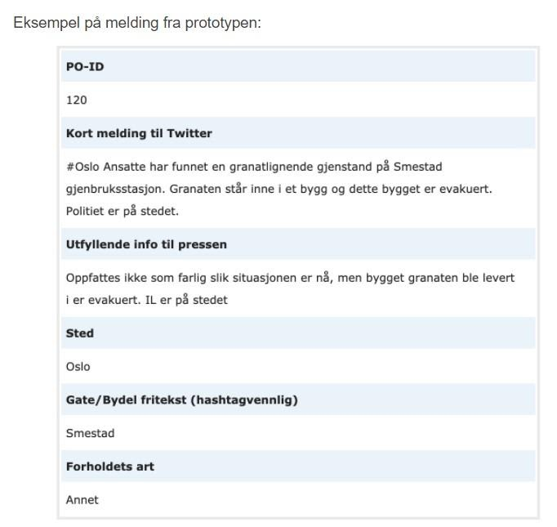
NTB distribuerer i dag nyheter til cirka 170 norske mediehus og kan tilby en sikker distribusjonskanal fra politiet til mediene med brukerstyrt tilgang. Meldingene vil bli sendt til godkjente medier og frilansere (se formelle kriterier innledningsvis). I pilotprosjektet med Oslo politidistrikt skal det utvikles et meldingsskjema som operasjonssentralen kan logge inn på for å publisere meldinger. Dette skjemaet vil også inneholde Twitter-meldinger.
På sikt er målet at både presse og politi over hele landet tar løsningen i bruk, men pilotprosjektet vil sørge for viktige erfaringer og gi mulighet til forbedringer før utrulling til alle landets politidistrikt og medier. Dersom løsningen fungerer for Oslo politidistrikt, som er landets største, er det ingen grunn til at det ikke skal fungere andre steder. Medielandskapet i Oslo og omegn er svært egnet for et slikt prosjekt. I tillegg til de store riksmediene som NRK, VG og Aftenposten, er det en rekke små og store lokalaviser som Budstikka, Vårt Oslo, Akersposten og Nordstrands Blad. Felles for alle er informasjonsbehovet fra nødetatene.

Gjennomføring av pilotprosjekt
Grunnlaget for pilotprosjektet er allerede lagt gjennom en grundig dialog mellom NTB, Budstikka, Nordlys, Norsk Presseforbund og Norsk Journalistlag fra medienes side og Politidirektoratet, Oslo politidistrikt, Kripos og politiets IKT-tjenester (PIT). Vi har observert operasjonslederne på Oslo-politiets operasjonssentral og intervjuet dem om arbeidsflyten for å avdekke politiets behov. I tillegg har vi intervjuet representanter for både riks- og lokalpressen om medienes behov.
Neste steg er å utvikle politiets meldingsskjema som skal brukes, og tilpasninger i NTBs distribusjonssystem for å sikre at mediehusene mottar relevant informasjon, f.eks. basert på geografi.
Disse vil være involvert fra pressens side i prosjektet:
- Magnus Aabech, redaktør i utviklingsavdelingen NTB
- Tor Kristian Flage, prosjektsjef NTB
- Jørgen Dahl Kristensen, publiseringsansvarlig Budstikka
- Helge Nitteberg, sjefredaktør Nordlys
- Sindre Granly Meldalen, rådgiver og jurist Norsk Presseforbund
- Ina Lindahl Nyrud, advokat Norsk Journalistlag
- Elisabeth Svendby, frilans designer
- Inntil to systemutviklere, fast ansatte i NTB, evt. 1 frilans
- NTBs driftspartner Redpill-Linpro for oppsett, kvalitetssikring og drift av sikker infrastruktur
Politiet er i prosjektet representert ved Runar Skarnes, seksjonsleder for operasjonssentral og sentralbord i Oslo politidistrikt, og Hilde Ebeltoft-Skaugrud, kommunikasjonssjef i Politidirektoratet.

Finansiering
Vi mener bransjen må være med på å finansiere driften av tjenesten gjennom et månedlig gebyr basert på hvor mange ansatte mediehuset har, eventuelt basert på omsetning. Det foreslås en tredelt modell:
a) store mediehus
b) mellomstore mediehus
c) små mediehus
Det er rundt 220 mediebedrifter i Norge, og dersom alle deltar, vil et månedlig beløp være relativt sett lite per mediehus.
Vi har satt opp følgende budsjett for pilotprosjektet:
BUDSJETT PILOTPROSJEKT NØDETATER OG VARSLING AV PRESSEN
UTVIKLING
Hva | Spesifikasjon | Sum (eks.mva.)
Etableringskostnad | Redpill-Linpro | 50.000
Oppsett og drift av infrastruktur | Redpill-Linpro, 9.000 kroner/mnd | 54.000
Design og brukerinteraksjon | Frilanser, 160 timer á 1.200 kroner | 192.000
Programmering | Frilanser, 160 timer á 1.200 kroner | 192.000
Programmering | NTB, 160 timer á 600 kroner | 96.000
PROSJEKTLEDELSE
Hva | Spesifikasjon | Sum (eks.mva.)
Prosjektleder NTB/Budstikka | I utviklingsfase og pilotperiode (6 mnd), 320 timer á 600 kroner) | 192.000
 | Totalsum utvikling og prosjektledelse | 776.000

Med vennlig hilsen

Jørgen Dahl Kristensen
på vegne av prosjektet

